Паспорт
МКОУ «Сергокалинская СОШ №2»

Общая информация
Название общеобразовательного учреждения  (по уставу) |  | Муниципальное казенное общеобразовательное учреждение «Сергокалинская СОШ №2»
Тип и вид общеобразовательного учреждения |  | Общеобразовательное казенное учреждение
Организационно-правовая форма |  | Некомерческая
Учредитель |  | Администрация МО «Сергокалинский район»
Год основания |  | 1988
Последняя дата проведения капитального ремонта |  | Не проводился
Юридический адрес |  | 368510 РД Сергокалинский район с.Сергокала ул.М.Нурбагандова,27
Телефон |  | 8903 429 66 55
Факс
Е – mail |  | Lizey88@ mail.ru
Адрес сайта в Интернете
Должность руководителя |  | Директор
Фамилия, имя, отчество руководителя |  | Нурбагандов Нурбаганд Магомедович
Банковские реквизиты
ИНН |  | 0527002860
БИК |  | 048209001
Свидетельство о регистрации (номер, дата выдачи, кем выдано) |  | №1020502335127 от 21.11.2011г. Межрегиональная налоговая инспекция №6 по г.Избербаш
Лицензия (дата выдачи, номер, кем выдана) |  | 24.01.2017 №8868, Министерство образования и науки РД
Аккредитация (дата выдачи, номер, кем выдана) |  | 22.06.2017 №6647, Министерство образования и науки РД
СЭЗ на образовательную деятельность (номер и дата) |  | 05.02.01.000.М.000180.09.06 от 16.09.2006 г.
СЭЗ на медицинскую деятельность (номер и дата)
Договор на вывоз ТБО (№, дата и с кем)
Договор на дезинфекцию (№, дата и с кем)
Договор на проведение медицинских осмотров работников (№ , дата и с кем)
Наличие ППК (программы производственного контроля)
Структура общеобразовательного учреждения
Водоснабжение (централизованное, привозное) |  | Централизованное
Канализация:  -централизованная/ выгребная яма  - выгребная яма герметичная /не герметичная |  | Централизованная
Санитарные узлы
-надворные/ внутренние  -количество сан-тех оборудования в санузлах для мальчиков  (унитазов, раковин для мытья рук )  Состояние санитарного узла (водоснабжения есть/нет, утепление, количество) | Надворные
надворные/ внутренние  количество сан-тех оборудования в санузлах для девочек (унитазов, раковин для мытья рук)  Состояние санитарного узла (водоснабжения есть/нет, утепление) | Надворные
Отопление  централизованное/ печное | Централизованное
Освещение  -лампы накаливания  -люминесцентные  -энергосберегающие | Лампы накаливания  Люминесцентные
Медицинский кабинет (фото кабинета)
-есть медицинский кабинет /отсутствует (договор с ФАП, название, № и дата)  -соответствует СанПиН/ не соответствует (оценка Роспотребнадзора) | Есть 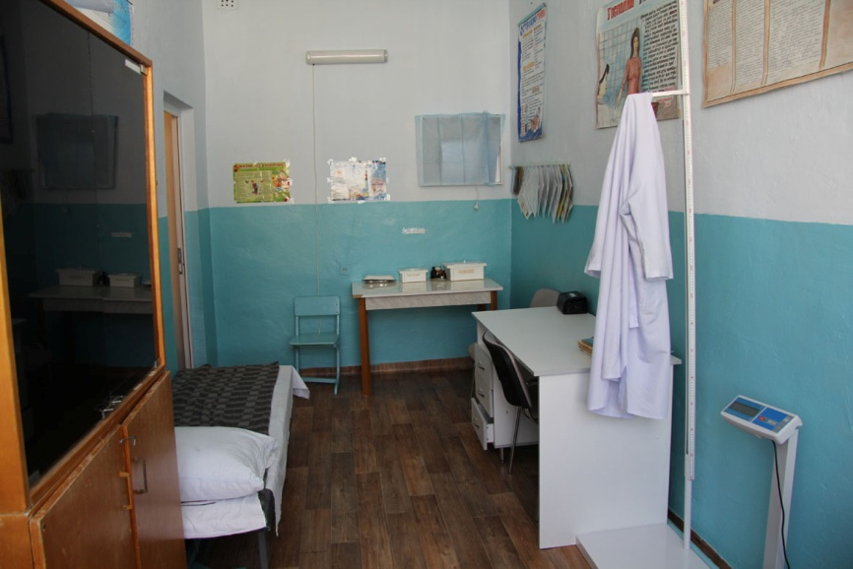  Соответствует
Спортивный зал (фото)
-есть спортивный зал /отсутствует  -соответствует СанПиН/ не соответствует (оценка Роспотребнадзора)  - есть душевые/ отсутствуют душевые  -есть раздевальные/ отсутствуют раздевальные |  | Есть  Соответствует  Нет  Есть 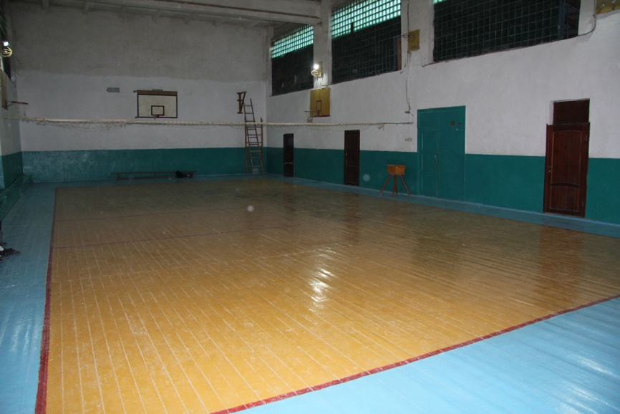  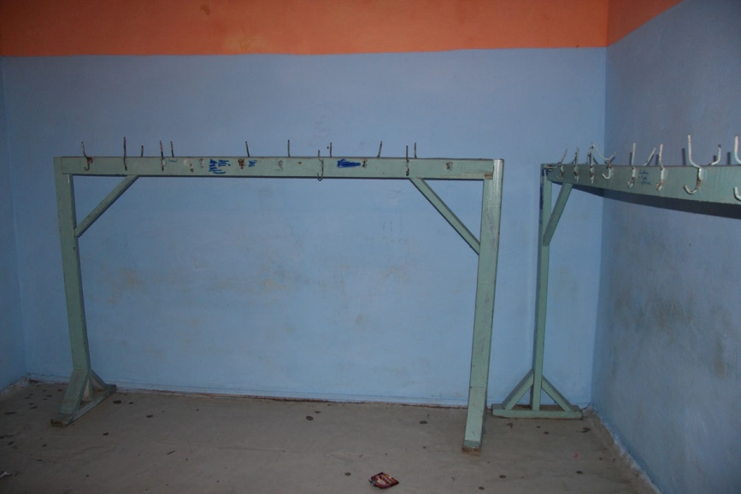
Спортивные площадки (фото общий вид)  -оснащение |  | Оснащение 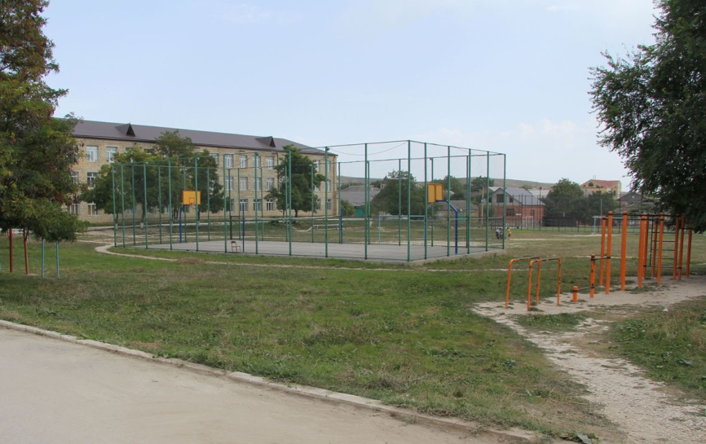
Пищеблок (общий вид фото цехов, и помещений, обеденного зала)
1. Тип  -работает на сырье  - работает на полуфабрикатах  - работает буфет -раздаточная |  | На сырье 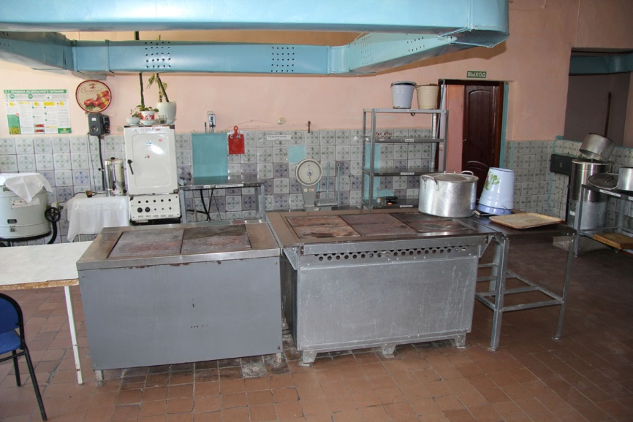
2. Оснащение пищеблока (шт)  -количество моек-, столов с гигиеническим покрытием-, печка-, духовой шкаф-, стеллажи-, разделочный инвентарь (доски/ножи) -, комплектов посуды-, холодильники-  3. Складские помещения (для сыпучих |  | моек -5шт., электропечек-2шт., духовой шкаф-1шт.,стеллажи-4 шт,. раздел.доски- 4 шт /ножей - 6 шт., комплектов посуды-220 шт.,холодильника- 3шт  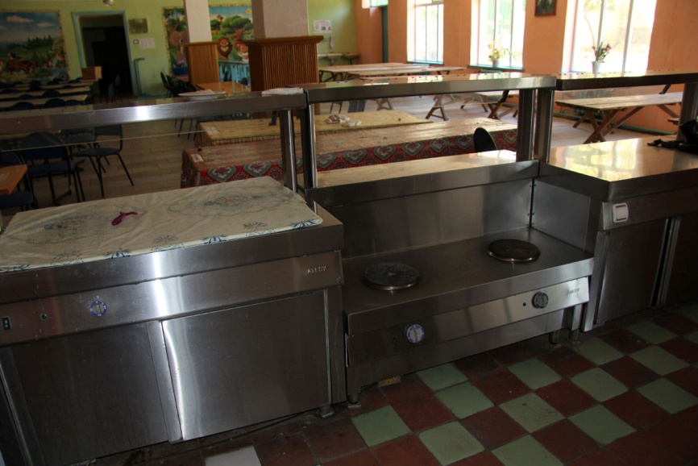
продуктов, овощехранилище)  Количество стеллажей, поддонов |  | 1 стеллаж  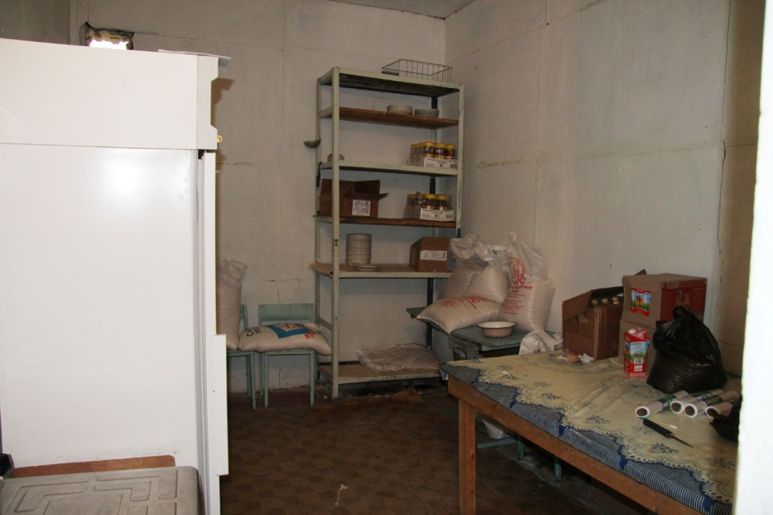
3. Обеденный зал  -количество посадочных мест  -количество раковин для мытья рук |  | 210  4  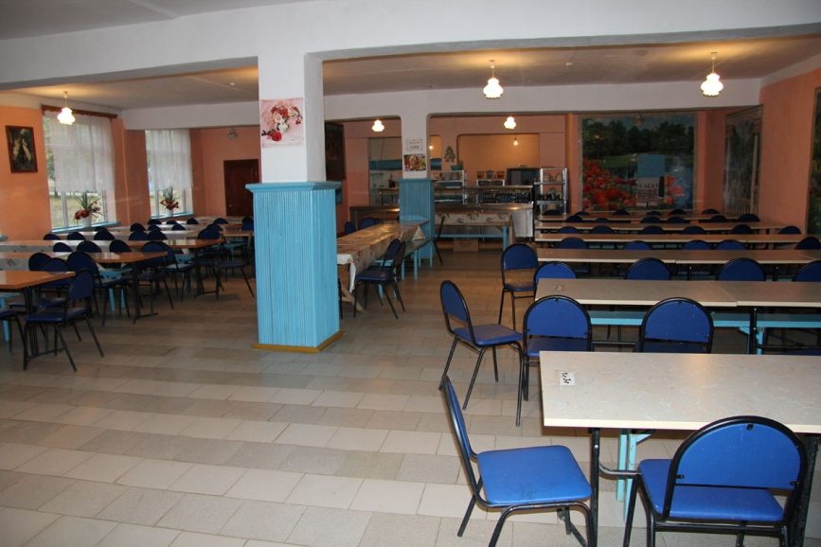
Технологическая оснащенность (фото кабинета информатики)  -Количество персональных компьютеров, |  | 20  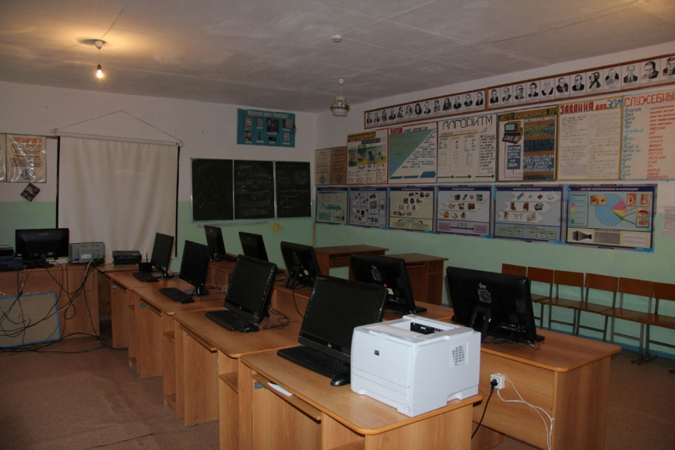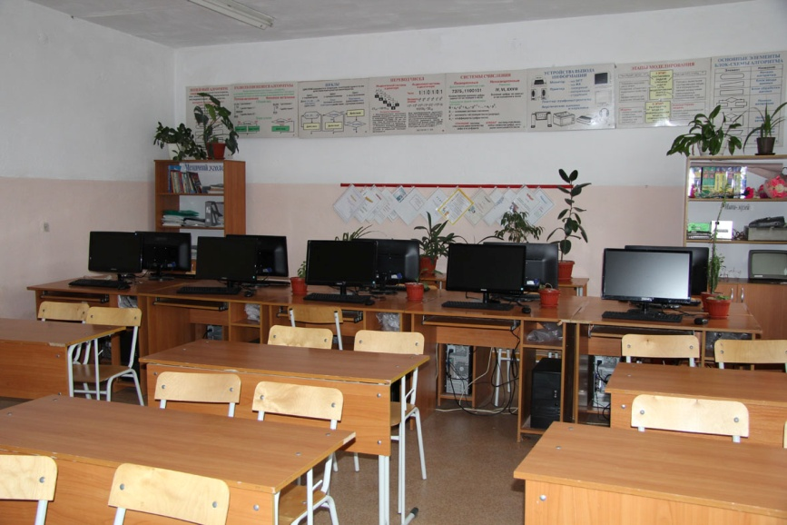
Библиотека  -количество мест |  | Есть  20
Пришкольная территория (фото общее)
-физкультурно-спортивная зона  -хозяйственная зона |  | 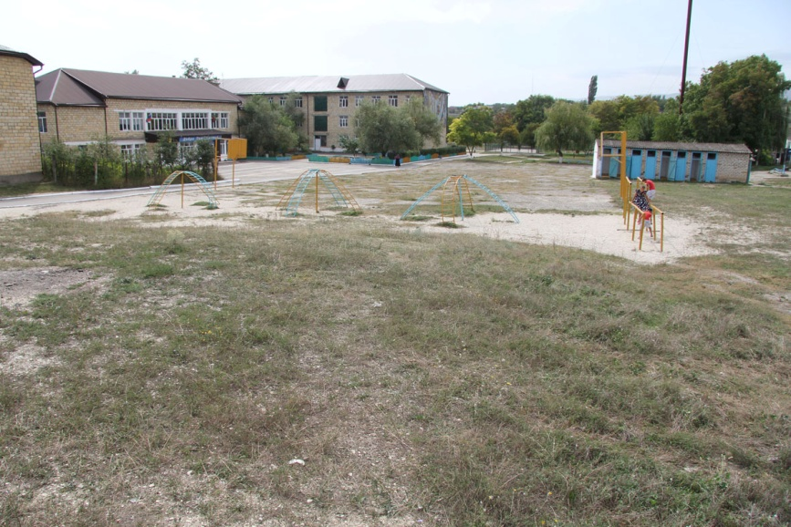
Оснащение муроконтейнерной площадки  Количество баков (с крышками)  Наличие трехстороннего ограждения |  | 2 бака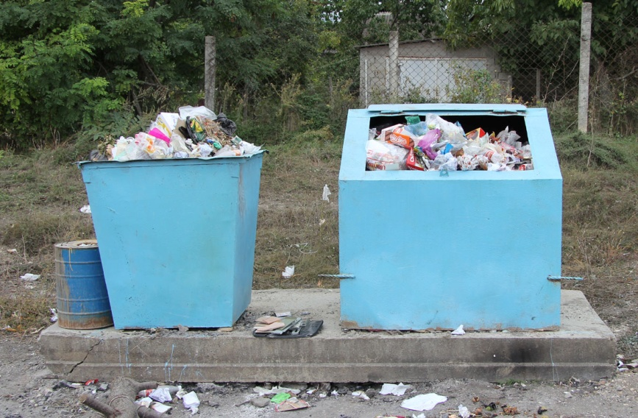
Ученическая мебель (общее фото)
Для 1-4 классов  -имеет регулятор наклона- не имеет  -соответствует требованиям /нуждается в замене |  | Не имеет  Нуждается в замене  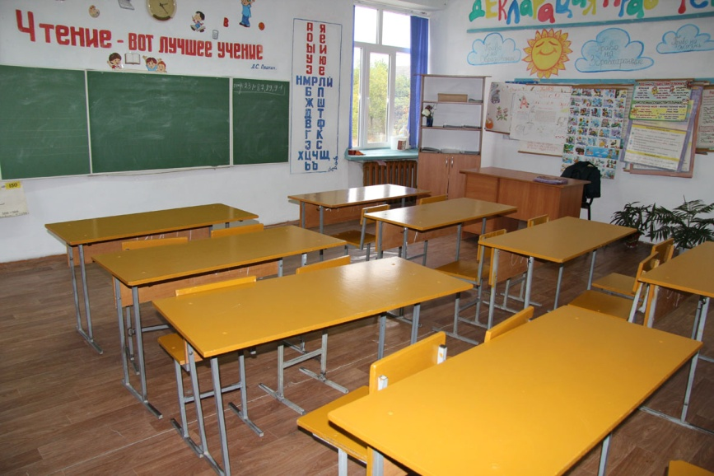
Для 5-11 классов  соответствует /нуждается в замене |  | Нуждается в замене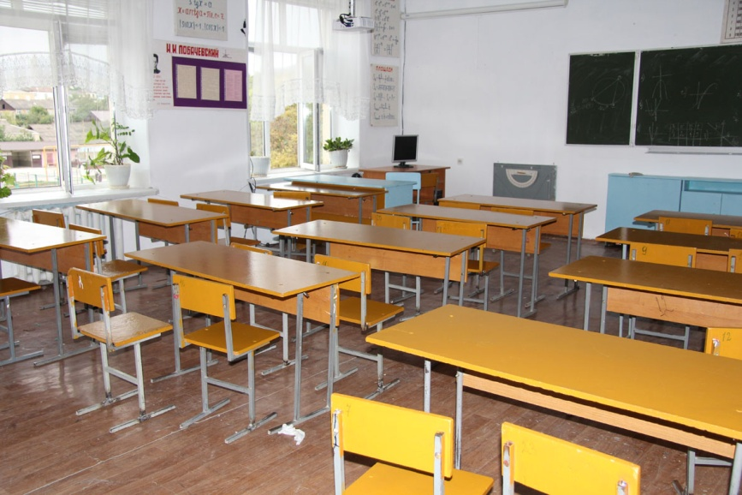
Кабинет труда (общее фото)
Для мальчиков (слесарные/столярные)  Оснащение |  | Слесарные  Столярные  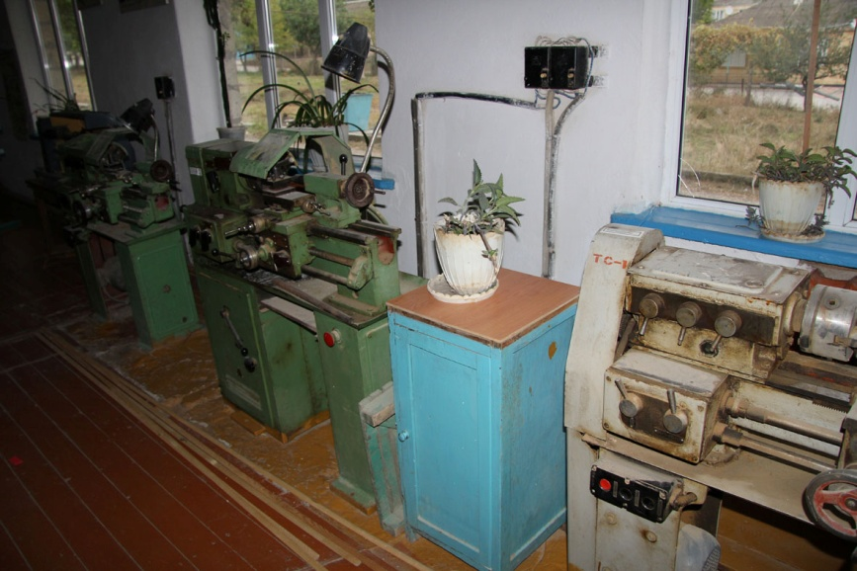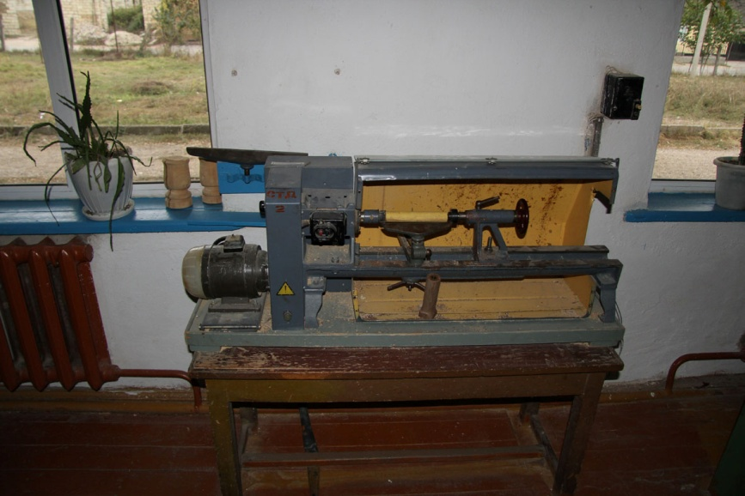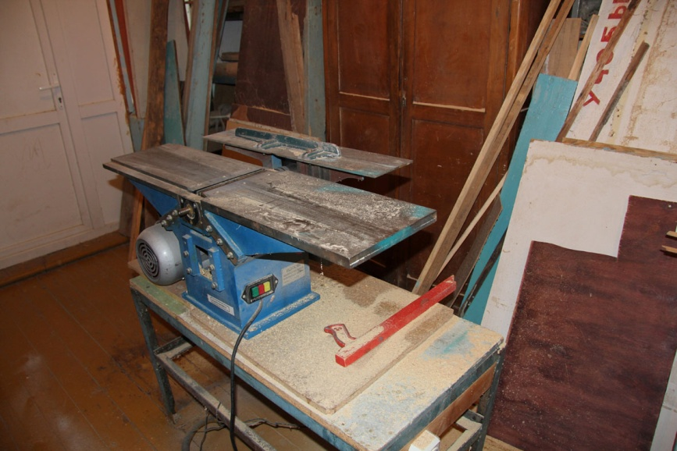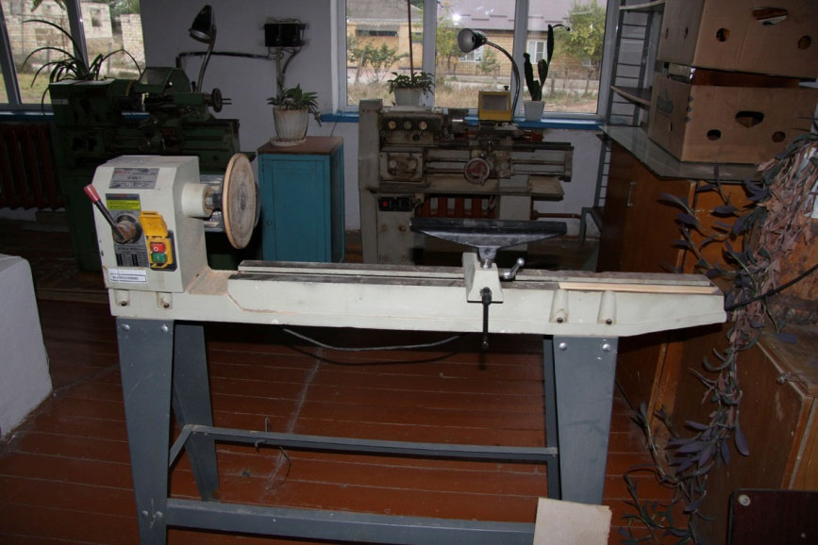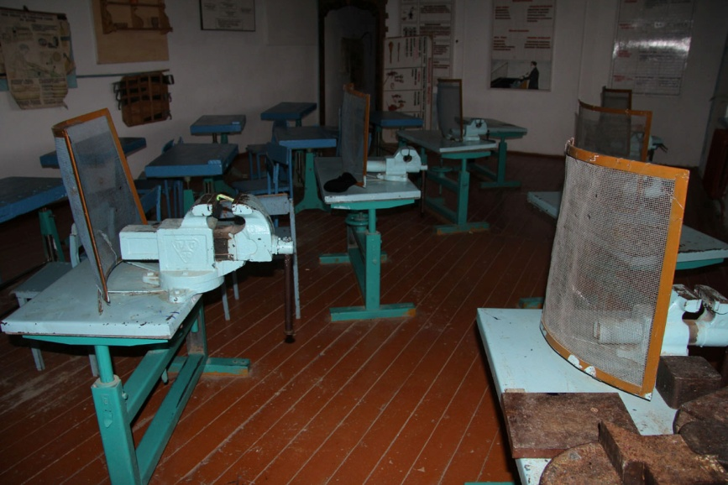
Для девочек (домоводство)  Оснащение |  | Оснащен необходимым инвентарем и приборами  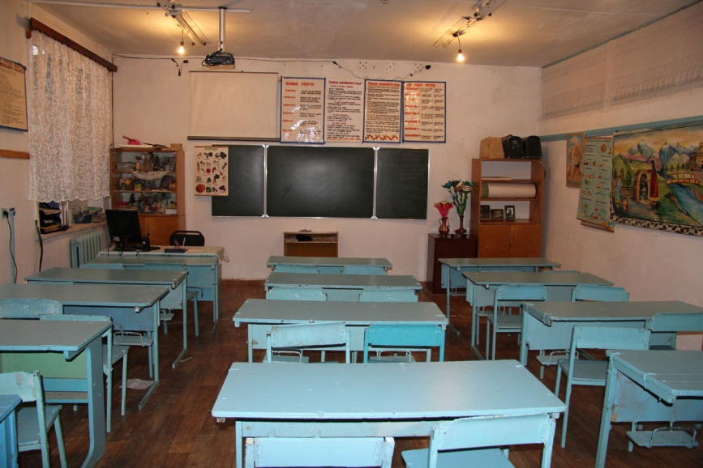
Профильные кабинеты (фото общее)
Кабинет химии (оснащение)  демонстрационный стол, вытяжной шкаф, |  | Оснащен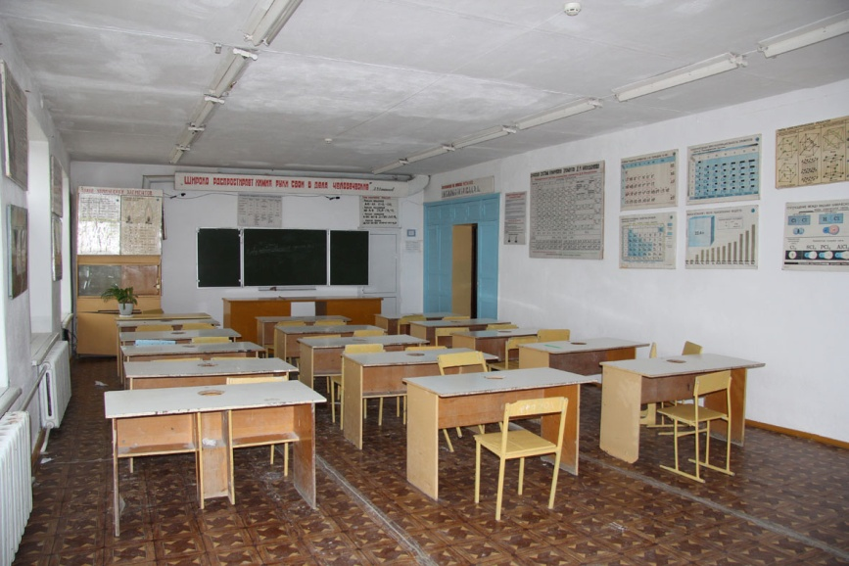
Кабинет физики (оснащение)  демонстрационный стол, вытяжной шкаф, |  | Оснащен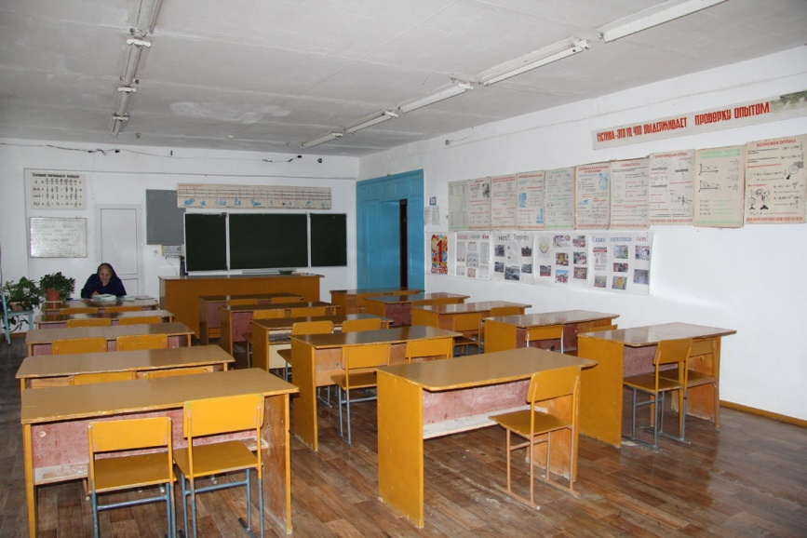
Необходимо приобрести (количество) в соответствии с СанПиН  Ученических парт-  Досок ученических-  Оборудование в пищеблок (перечислить)  Оборудование в медицинский кабинет (перечислить) |  | 265  12  Электрическая плита, посуда, стаканы, кастрюли
Необходимо провести ремонт (реконструкцию) по замене покрытия полов, стен и потолка, замене окон , ревизия освещенности и т.д.  Перечислить кабинеты/помещения и мероприятия |  | Да  Математики,русского языка, родного языка, химии, биологии, истории,ИКТ,географии, иностранного языка, музыки, ОБЖ, технологии.
Количество административных работников |  | 8
Количество вспомогательного персонала (не педагогов) |  | 89
Общее количество педагогических работников:
Из них совместителей:
Ученики
Общее количество учащихся: |  | 854
из них учащихся начальной школы |  | 373
учащихся основной школы |  | 385
учащихся средней полной школы |  | 96
Поставщик пищевых продуктов  -ИНН  ОГРН  -Адрес  -Наименование ЮЛ (ФИО ИП)  -примерное меню согласовано Роспотребнадзором / не согласовано |  | ОО »Мурад»  0527004868  1060548002723  РД,Сергокалинский район, с.Сергокала, ул.Буйнакского,2Динбагандов Басир Абдуллаевич  Согласовано

